Складання і викреслювання топографічного плану.

По закінченні обчислень будують топографічний план місцевості. Послідовність побудови плану така:

побудова на аркуші паперу координатної сітки та її цифрування;
нанесення точок геодезичної основи та, при необхід-ності, інших знімальних точок, а потім контурних та орографічних пікетів;
нанесення ситуації на план;
побудова рельєфу місцевості;
остаточне оформлення плану.
Теодолітно-тахеометричний хід наносять на план по координатах вершин (опорних крапок). Іноді такий опорний хід наносять по горизонтальним проложениям сторін його та дирекционным кутам або румбам. Складання плану з горизонталями виконують у такій послідовності:
1. Будують сітку координат і залежно від заданого масштабу проводять її оцифровку.
2. Наносять на план опорні точки теодолітно-тахеометричний або теодолітно-нівелірний ходів по координатах їхніх вершин.
3. Від кожної станції по горизонтальних кутах і горизонтальним проложениям сторін (способом полярних координат) наносять всі висотні й ситуаційні точки. Положення їх на плані звіряють із абрисом. Побудова положення крапок на плані роблять, користуючись круговим тахеометричним транспортиром або геодезичним транспортиром .
4. Кожну рейкову точку підписують у вигляді дробу: чисельник - номер крапки, а знаменник - висота крапки, округлена до сантиметрів.
5. По нанесеним на план ситуаційним точкам, користуючись абрисом, наносять контури ситуації місцевості.
6. По висотах станцій рейкових точок будують горизонталі способом графічної інтерполяції. Точки з однаковими висотами з'єднують плавними лініями - горизонталями. Горизонталі обводять тонкими лініями коричневого кольору,і тим же кольором підписують висоти. Висоти горизонталей підписують так, щоб верх цифри був звернений до вершини скату. Горизонталі, висоти яких кратні 10, обводять товще звичайного в 2,5 рази.
7. Оформляють план. Вичерчують рамку плану. Всі контури ситуації й рельєфу зображують відповідно до «Умовних знаків для топографічних планів масштабів 1:5000; 1:2000; 1:1000; 1:500». Заголовний напис виконують над верхньою рамкою плану. У навчальних цілях на плані ділянки місцевості зберігають положення рейкових крапок, станцій, їхні номери й висоти. Під нижньою рамкою плану вказують чисельний масштаб плану, висоту перетину рельєфу.
Слід тільки зазначити, що при тахеомет-ричній зйомці для нанесення на планшет пікетних точок і ситуації використовується круглий транспортир і масшта-бна лінійка або тахеограф. Тахеограф (рис. 126) являє со-бою круговий транспортир з лінійкою із прозорого матері алу, по колу якого нанесені поділки через 30′. Цифрування поділок виконано проти руху годинникової стрілки. Вдовж нульового радіуса розташована міліметрова шкала лінійки

початковим штрихом у центрі кола, в якому закріплена голка.

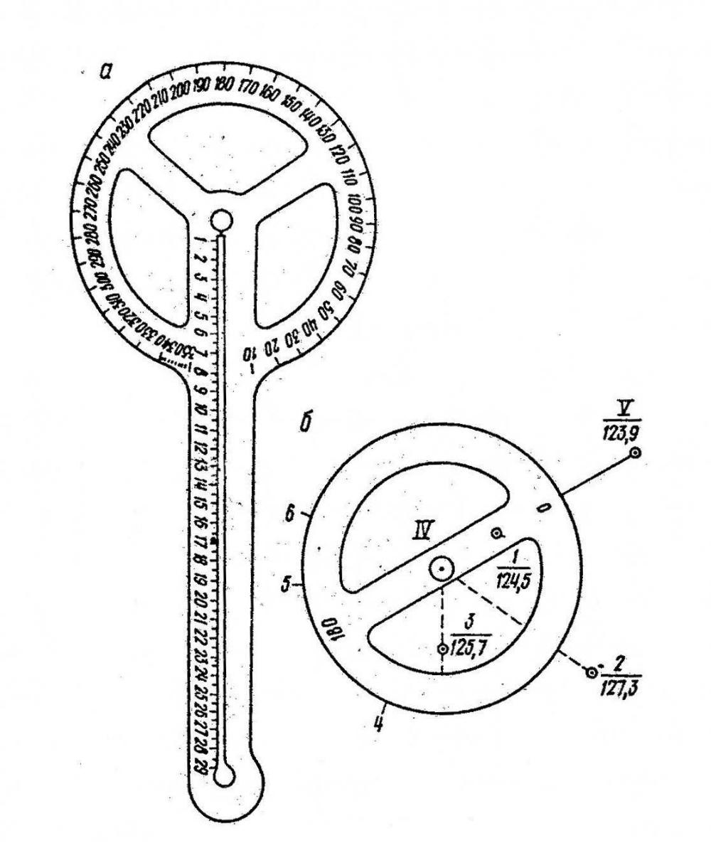

Рис. 126. Тахеограф

Для нанесення рейкової точки центр кола тахеографа суміщають із точкою станції на плані. Потім поворотом диска суміщають початковий напрямок на плані з відліком, що дорівнює полярному куту на знімальну точку. По лі- нійці відкладають у масштабі плану відповідну полярну відстань і наколюють точку. Біля нанесених на план рей-кових точок підписують їх номери і висоти. Згідно з абри-сом і примітками в польових журналах креслять контури і предмети місцевості. За відмітками рейкових точок, корис-туючись методом графічної інтерполяції, проводять гори-зонталі. При цьому інтерполяцію виконують тільки за на-прямками, відміченими на абрисі стрілками. Для поліп-шення сприйняття рельєфу і зручності його читання на плані кожна п’ята горизонталь проводиться потовщеною.

План масштабу 1 : 500, як правило, викреслюють олів-цем (у зв’язку з тим, що такий великомасштабний план до-водиться доволі часто корегувати через зміни, які відбува-ються на місцевості). Плани інших масштабів креслять тушшю відповідно до прийнятих умовних знаків.

